Отключение электроэнергии 30.01.2025г.
29.01.2025
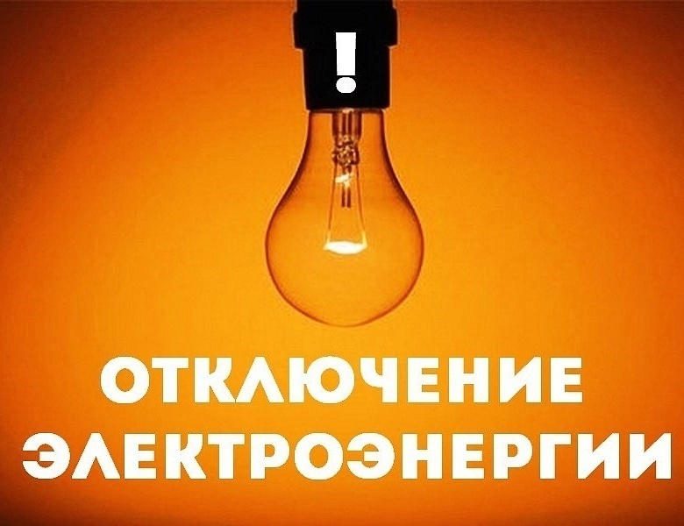

Для проведения работ по заявке №125, необходимо произвести отключение или ослабление схемы электроснабжения
Вышеуказанные работы запланированы на 30.01.2025г. в период времени с 09-00ч. до 16-00ч.
Обесточатся следующие потребители не более 6-ти часов:
- КТП-137, д. Свитино, СНТ «Шубино»,
Проводимые мероприятия направлены на повышение надежности и качества электроснабжения жителей поселения. Это позволит исключить случаи аварийного отключения электроэнергии в будущем.
Приносим свои извинения за доставленные неудобства

Адрес страницы: http://voronovo.mos.ru/info/detail/12783580.html
Управа района Вороново города Москвы

